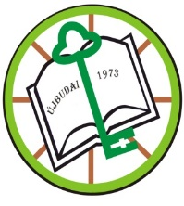
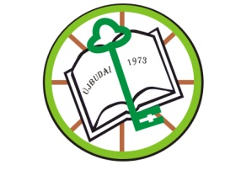
Budapesti Komplex Szakképzési Centrum

Újbudai Szakiskolája

Budapest Közoktatásáért Díjjal Kitüntetett Intézmény
OM azonosító: 203032
Cím: 1119 Budapest, Leiningen u. 27-35.
Porta: (1) 371-0782 Gazdasági ügyintéző/fax: (1) 371-0783 Igazgató, Iskolatitkár/fax: (1) 371-0784 Igazgató helyettes: (1) 371-0785 Gyakorlati oktatásvezető/fax: (1) 206-3572
Webwww.ujbudaiszakiskola.hu E-mail: ujbudaispec@ujbuda.hu
Jelentkezési lap
azon tanulók részére, akik más intézményben végezték a 9. előkészítő évfolyamot vagy másodszakmára jelentkeznek iskolánkba

Megjelölt szakképesítések:

1.
(szakma elnevezése)

2.
(szakma elnevezése)

3.
(szakma elnevezése)

A JELENTKEZŐ NEVE:

Iskolája:

Jelenlegi tanulmány (9. előkészítő vagy szakma)

Befejezés (vagy várható befejezés) ideje:
Születési helye, ideje:

Anyja neve:

Pontos lakcíme:

Telefonszáma:

Tagozat: nappali

Tudomásul veszem, hogy ha a választott szakképesítés nem indul, vagy a tanuló egészségügyi pályaalkalmassága nem engedélyezi, az iskola saját hatáskörben a választott szakképesítések sorrendjét megváltoztathatja vagy másikat ajánlhat fel.

……………………………… ………………………………
Jelentkező aláírása Gondviselő aláírása
Külsős!

